Тема: Хімічні явища. Ознаки хімічних явищ.
Мета: сформувати поняття про хімічні явища та їх ознаки;розглянути на прикладах ознаки хімічних явищ; розкрити значення знань про хімічні явища для людини; формувати вміння наводити приклади хімічних явищ і називати їх ознаки, розрізняти хімічні та фізичні явища; розвивати вміння самостійної роботи з підручником; збагачувати їх словниковий запас; розвивати зорову пам’ять, уяву, мислення, вміння порівнювати, узагальнювати, виділяти головне; виховувати інтерес до науки.
Тип уроку: засвоєння нових знань
Форма уроку: урок – дослідження
Обладнання: підручник «Природознавство» 5 клас, набір матеріалів для демонстрації, дидактичні та сигнальні картки.

Хід уроку
І. Організація класу.
Перед тим як розпочати урок, хочу з’ясувати, який у вас настрій. Відповісти на моє питання прошу за допомогою сигнальних карток. Червона картка для тих хто прийшов на урок дуже сердитим, голосуйте синьою карткою, якщо у вас поганий настрій, жовтою - якщо добрий настрій, зеленою –якщо настрій чудовий.

Я сердитий (-а) | Настрій поганий | Настрій добрий | Настрій чудовий

ІІ. Актуалізація опорних знань
- Перевірка домашнього завдання (Впр.4 стр.57)
- Лото (по вісім карток з текстом)?
Явища – це зміни що відбуваються з тілами…
…природи. Учені поділили явища на групи: біологічні, ….

… фізичні, хімічні. Явища які відбуваються з тілами живої природи називаються…
… біологічними. Явища під час яких, нові речовини не утворюються, а змінюються їх розміри, форма …

… агрегатний стан тіл і речовин називаються фізичними. Явища, під час яких одні речовини перетворюються на інші називаються …
… хімічними. Фізичні явища бувають: механічними, тепловими, світловими, …

… звуковими, електричними та магнітними. Явища пов’язані з поширенням світла називаються …
… світловими. Явища пов’язані з рухом називаються механічними. У природі усі явища тісно пов’язані між собою.

ІІІ. Мотивація навчальної діяльності.
«Відгадай мене»
А. Без крил, без рук, без ніг, а вгору підіймається.(дим)
Б. Бажаний гість, замість цукерок, дрова їсть.(вогонь)
В. Коло носа в’ється, в руки не дається. (запах)
До яких явищ природи належать дим, вогонь, запах? (відповіді учнів). З’ясувати це ми спробуємо з вами на сьогоднішньому уроці, тема якого «Хімічні явища, їх ознаки». Метою сьогоднішнього уроку є встановити які явища називаються хімічними, а також познайомимося з ознаками характерними для хімічних явищ, навчитися розрізняти хімічні, фізичні та біологічні явища. (запис теми у зошити)
ІІІ. Вивчення нового матеріалу
У природі спостерігається велика кількість різноманітних явищ, із якими можна ознайомитися, вивчаючи механічні, теплові, звукові, світлові, магнітні та електричні явища. Кожні з цих явищ мають свої відмінності, але всі вони об’єднуються спільною ознакою: під час цих явищ руйнування одних та утворення інших речовин не відбувається.
- Проблемне запитання. «Коли ми дивимося на палаючу свічку, то мені здається, що речовина зникає…» так писав Роберт Бойль у 1673 році. Чи так це? (відповіді учнів). А зараз ми з вами спробуємо встановити чи справді палаюча свічка зникає. (демонстрація досліду із свічкою).
Хімічні явища – це явища, під час яких одні речовини перетворюються на інші.
- Ознаки хімічних явищ. (із записом у зошити асоціативної схеми, демонстрація дослідів: горіння свічки, дія розчину лугу на індикатор, взаємодія оцету та соди).
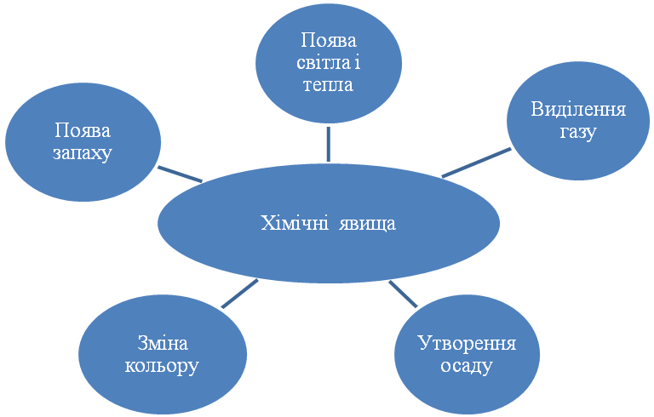
- Робота в парах (самостійна робота з текстом підручника): Гниття та горіння. Обговорення питань. Фронтальне опитування:
- Що називається гниттям?
- Яке значення гниття у природі?
- Що називають горінням?
- Яке значення горіння у природі?
- Умови горіння (демонстрація)
ІV. Узагальнення й систематизація знань.
- Гра «Хрестики нулики»
Утворення сніжинок | Протухання яйця | Випадання дощу
Фільтрування | Прокисання яблучного соку | Спалювання цукру
Кування заліза | Іржавіння заліза | Утворення хмар

Одержання цукрової пудри з цукру піску | Танення льоду | Утворення зеленого нальоту на поверхні мідного виробу
Кування заліза | Прокисання молока. | Горіння свічки
Гниття листя | Плавлення сірки | Утворення інею

Утворення туману | Утворення перегною | Горить свічка
Листопад | Зміна забарвлення листя | Світить сонце
Потемніння срібла | Квітне барвінок | Дме вітер

Утворення пилу | Росте дерево | Аромат квітів
Летить літак | Виготовлення глиняного посуду | Горіння костра
Закіпання води | Рух годинникової стрілки | Потемніння шкіри

- З метою перевірки рівня сформованості знань проводиться експрес-контроль у формі диктанту. Учні відповідають «так» («+») чи «ні» («- ») на твердження, які зачитує вчитель.
- Усі хімічні явища супроводжуються зміною забарвлення речовин.(-)
- Скисання силосу – це хімічне явище. (+)
- Горіння бензину – це фізичне явище. (-)
- Виділення газів – одна з ознак хімічних явищ.(+)
- У хімічних явищах одні речовини перетворюються на інші. (+)
- Про скисання молока свідчить зміна кольору. (-)
- Зміна агрегатного стану – ознака хімічного явища. (-)
- Зміна кольору листя на деревах восени – це хімічне явище. (+)
V.Підсумок уроку
1. Що було цікавим на уроці?
2. Про що нове дізналися?
3. Що викликало певні труднощі?
Прошу проголосувати сигнальними картками про стан вашого настрою. Дізнаємось, чи змінився він на кінець уроку.

VI. Домашнє завдання. Прочитати параграф 15, стр. 65, впр 6. Стр. 69


Явища – це зміни що відбуваються з тілами…
Явища – це зміни що відбуваються з тілами…
…природи. Учені поділили явища на групи: біологічні, ….
… фізичні, хімічні. Явища які відбуваються з тілами живої природи називаються…
… біологічними. Явища під час яких, нові речовини не утворюються, а змінюються їх розміри, форма …
…природи. Учені поділили явища на групи: біологічні, ….
… фізичні, хімічні. Явища які відбуваються з тілами живої природи називаються…
… біологічними. Явища під час яких, нові речовини не утворюються, а змінюються їх розміри, форма …

… агрегатний стан тіл і речовин називаються фізичними. Явища, під час яких одні речовини перетворюються на інші називаються …
… хімічними. Фізичні явища бувають: механічними, тепловими, світловими, …
… звуковими, електричними та магнітними. Явища пов’язані з поширенням світла називаються …
… світловими. Явища пов’язані з рухом називаються механічними. У природі усі явища тісно пов’язані між собою.
… агрегатний стан тіл і речовин називаються фізичними. Явища, під час яких одні речовини перетворюються на інші називаються …
… хімічними. Фізичні явища бувають: механічними, тепловими, світловими, …
… звуковими, електричними та магнітними. Явища пов’язані з поширенням світла називаються …
… світловими. Явища пов’язані з рухом називаються механічними. У природі усі явища тісно пов’язані між собою.

